醫學篇
臺北市國民小學學童書包減重基本知能
國民小學學生書包重量與背痛等相關病變之探討
一、引言
兒童是國家未來的主人翁，希望他們在成長發育過程中有良好的身心發展，而學童背書包所引起背痛等不舒服感覺的問題，也逐漸引起大家廣泛注意。究竟要如何背書包？背多少重量才合理呢？這些相關問題的探討都是因為我們希望孩子能在成長發育過程中健康快樂。

二、文獻回顧
(一)學童背痛比例約30%~50%，但學童不輕易表達背痛等症狀，需要老師、父母的關心與注意。
(二)引起背痛主要是姿勢不良、過度運動、長時間看電視等，而因背書包所引起的背痛也不在少數。
(三)正確背書包的方式與書包材質很重要，可減少背痛。
(四)教材設施的改善與現代化設備，例如：電腦教學、影印紙代替教科書等，可幫忙減少書包重量。

三、學理探究
(一)解剖生理學：合乎正常解剖、生理學的背書包方式，使學童姿勢正確，身體軀幹四肢的發展均衡、健康，減少不正確背書包之負面影響。
(二)骨生物力學：合乎骨生物的背書包方式，更可增加全身肌肉、骨骼姿勢的平衡發展，無形中也是一種體能訓練。

四、相關病變
(一)姿勢上區分：肩膀高低、前傾、側彎。
(二)背痛與相關病變：
- 手部麻痺、肩頸疼痛、肌肉痙攣與不適，以及精神壓迫症、姿勢性脊椎側彎、脊椎前傾或後傾、背部肌肉肌膜炎、下腰痛，甚或髖部下肢不適、疼痛。
- 一過性心肺不適、生長及發育障礙等。
(三)原已有系統病變(如：脊椎側彎、脊椎前傾…)對背負書包之影響。

五、相關病變的治療與處置
(一)停用。
(二)交替方式(左、右肩或用手部平衡)。
(三)原已有系統病變之學童，盡量避免過度背負書包。
(四)保守治療為主：衛教、復健及藥物治療等，並與骨科復健科醫師密切配合。
(五)預防最為佳，可盡量少背書包、減輕書本重量、利用學校設書櫃等。

六、建議
(一)最佳背負方式，雙肩式書包重量以體重之10%~15%為原則（約體重1/8）。
(二)背負時與設計上，以身體中心接近骨盤為最佳，且緊貼腰背處。
(三)書包設計上據舒適的肩、腰帶，且有緩衝的保護帶最理想。
(四)骨生物力學上：背負時以書包來遷就身體的姿勢，而非由身體姿勢去遷就書包，由腰處先背負貼身，進一步肩帶背負。
(五)必要時採取合理化減輕書包、書本重量，並妥善分配課程、改善書包設計等方式因應。
(六)學童最好不帶書本回家，尤其低年級，亦可廣設個人書櫥或書櫃，並朝社區學校發展，以減少學童背書包上學時間。

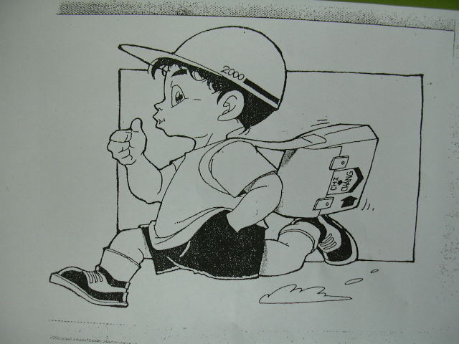

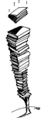

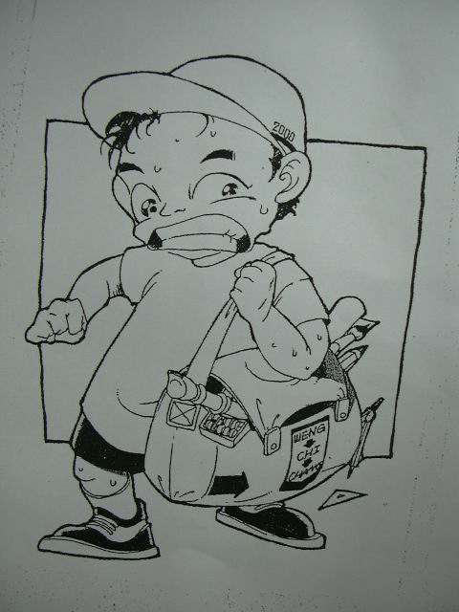

學校篇
一、學校硬體設備的配合
(一)設置收納櫃，放置學生物品。
(二)加強學生保全與門禁管制，保障學生放置學校物品不遭受迫害。
(三)提供良好飲水設施，與供應營養午餐。
二、加強宣導
(一)辦理各項活動，加強理念宣導。
(二)加強親職教育，協助家長輔助學生。
(三)定期實施測量書包重量，並公佈結果。
三、課程安排的搭配
(一)設置電子聯絡簿提供親、師、生更便捷的聯絡與教學工具。
(二)辦理課後多元社團活動，減輕學童課業負擔。
(三)辦理安排課表、動靜交替，平均分配每日課程內容。
四、周邊配合工作
(一)呼籲廠商配合，設計合乎人體工學與材質輕盈之書包。
(二)向出版社反應教科書習作依教學進度分冊分印裝訂。
(三)結合學校、社區、社會資源，順利推廣書包減重計畫。
教師篇
一、生活教育勤指導
(一)指導學生按課表帶書本、文具。
(二)指導學生定期整理書包，落實精簡書包重量政策。
二、課程教學活潑化
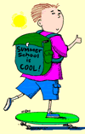
(一)活潑化的作業，少抄抄寫寫。
(二)活潑化的課程，不用背一大堆書到學校。
三、課表安排多用心
(一)用心安排課表，動靜交替。
(二)用心排課，一天之中的科目不繁複。
四、善加利用置物櫃
(一)利用置物櫃放置習作、文具。
(二)利用置物櫃擺放不帶回家的課本。

親子篇
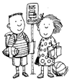
一、關懷孩子的學習情形
(一)了解孩子在校的學習情況。
(二)建立親子間良好的互動關係。

二、培養孩子自我管理能力
(一)在家養成整理書包的習慣。
(二)按課表帶書，避免帶不必要的書籍與用具。

三、準備另一套工具書、文具
幫孩子在家準備另一套工具書(如：字典、辭典、參考書籍等)和文具用品(如：美勞、書法等)。

四、安親班、才藝班的配合
若安親班、才藝班所需攜帶的教材與用具，也能配合書包減重，將可減輕孩子的負擔。

五、與教師密切聯繫和溝通
(一)隨時了解孩子的情形。
(二)了解孩子書包的整理和超重的原因。

六、掌握選書包、文具的原則
(一)依照孩子的發育狀況選擇書包。
(二)挑選書包最好以質輕、具雙肩背帶及腰帶等為原則。
(三)購買文具選擇需就材質、大小、功能做適當的選擇。

七、減少跨學區就讀
避免孩子上下學長時間背負書包來回奔波。
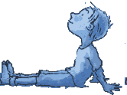
八、結語
(一)讓孩子的學習，健康快樂沒有負擔。
(二)讓親子的互動，相互關懷溫馨有愛。

